Crear una cuenta en <https://www.pythonanywhere.com/> teniendo en cuenta que el nombre de usuario será el que aparecerá en el dominio. Ej miscuentas.pythonanywhere.com

Documentación: <https://help.pythonanywhere.com/pages/DeployExistingDjangoProject/>

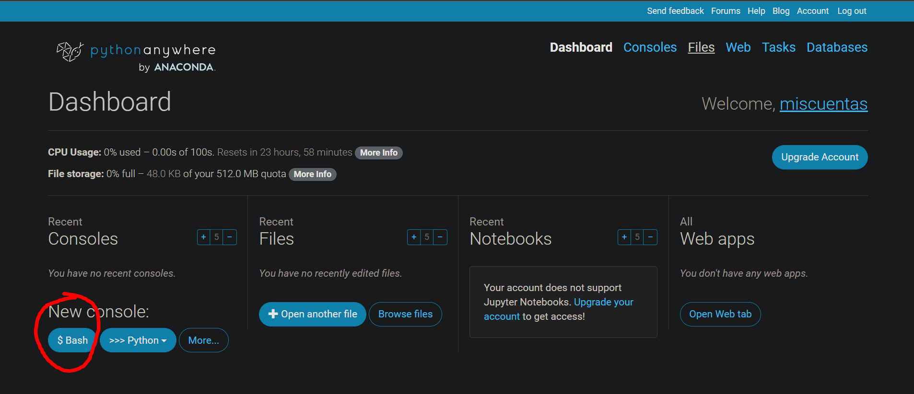

En la consola correr los siguientes comandos:

Nota: El proyecto debes estar publico porque da problemas para autenticar GitHub en consola.

git clone https://github.com/samir04m/MisCuentas.git

mkvirtualenv --python=/usr/bin/python3.10 mysite-virtualenv

cd MisCuentas (si es necesario entrar a la subcarpeta de nuevo con cd miscuentas)

pip install -r requirements.txt

Abrir una nueva Ventana de Web

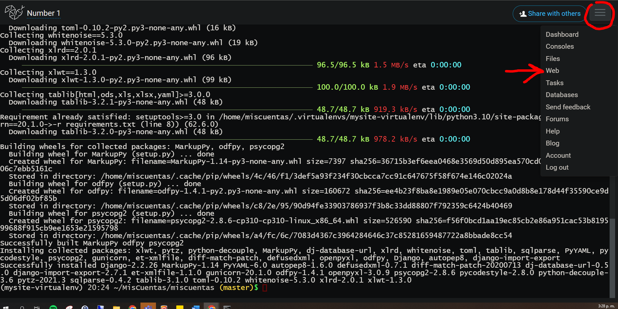

Seleccionar la versión de Python en este caso 3.10

Pegar mysite-virtualenv y darle en Check, debe quedar así:

Ahora abrir en nueva ventana

Borrar todo el contenido del archivo y poner lo siguiente:

|  |
| --- |
| import os  import sys  # assuming your Django settings file is at '/home/myusername/mysite/mysite/settings.py'  path = '/home/miscuentas/MisCuentas/miscuentas'  if path not in sys.path:  sys.path.insert(0, path)  os.environ['DJANGO_SETTINGS_MODULE'] = 'miscuentas.settings'  from django.core.wsgi import get_wsgi_application  application = get_wsgi_application() |

Aquí es donde se crean las variables de entorno. Al final dar en Save.

Si se usara la Db local de SqlLite ya debería funcionar, solo hay que darle en Reload para que refresque todos los cambios.

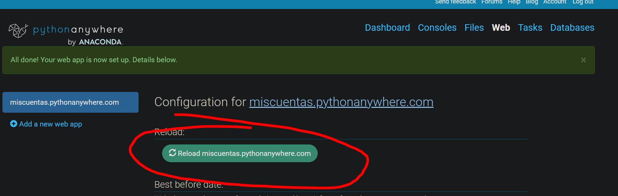

Solución para el error: TemplateDoesNotExist at /accounts/login/

En este proyecto se presenta este error particular, pero en otros con otra version de django mas reciente no como en el de psicosoft que no fue necesario realizar lo siguiente.

En file buscar el archivo settings.py y darle clic para editarlo

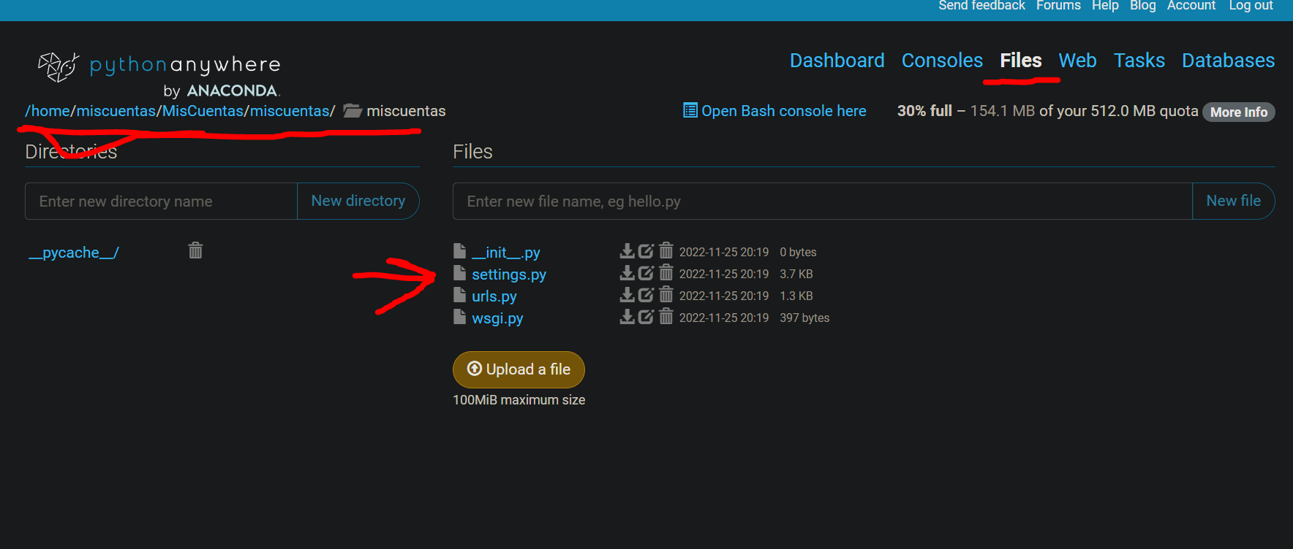

Editaremos la siguiente línea:

Quedará de esta forma:

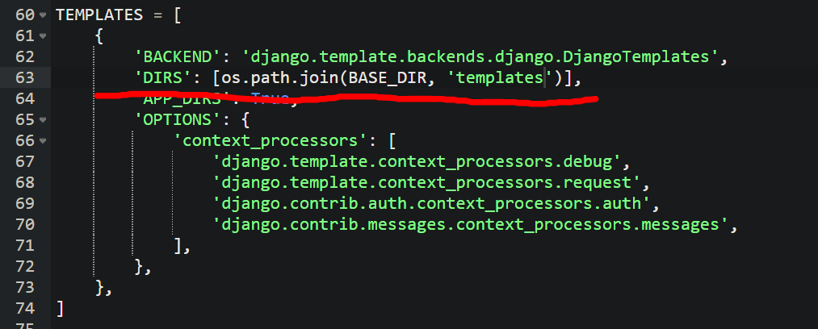

Dar en Save, dar en el botón Reaload para aplicar los cambios.

Comandos

|  |  |
| --- | --- |
| Para activar virtual Environment | source .virtualenvs/mysite-virtualenv/bin/activate |
| Exportar db mysql | mysqldump -u triara0100 -h triara0100.mysql.pythonanywhere-services.com --set-gtid-purged=OFF --no-tablespaces --column-statistics=0 'triara0100$psicosoft' > db-backup.sql |
| Restablecer backup. Nota: Crear primera la Db | mysql -u triara0100 -h triara0100.mysql.pythonanywhere-services.com 'triara0100$psicosoft2' < db-backup.sql |